**Experimento de doble rendija**

**Andrés Calderón**

**Y**

**Santiago Hurtado**

**Escuela Colombiana De Ingeniería**

**Ciencias Naturales y Tecnología**

**26/09/2024**

En este informe se presentará el experimento realizado en la clase del 25/09/2024 de ciencias naturales y tecnología, grupo 3, y se hablará un poco del contexto del problema.  
  
El experimento realizado fue el famoso experimento cuántico sobre la doble rendija, el cual consiste resumidamente en pasar un haz (o partícula) de luz a través de 2 rendija y observar su comportamiento.

Este experimento existe desde 1801 realizado por Thomas Young, sin embargo se determinó que el patrón mostrado por la luz se debía a que la luz era una onda.

Fue en el siglo XX que este se retomó pero con otro enfoque, con la luz como partícula (Fotón) y en el marco de la teoría cuántica. El experimento se realizó con electrones y se mostraba el mismo patrón de interferencia de la luz, al intentar observar por cuál rendija pasaba la partícula, el patrón de interferencia desaparecía totalmente, lo cual indicaba que la observación afectaba el comportamiento de las partículas cuánticas.

Esto llevó a los físicos a teorizar que una partícula existía en una superposición de estados al mismo tiempo, siempre y cuando nadie las estuviera midiendo u observando.  
  
Esto fue un avance revolucionario en la mecánica cuántica, significó que no todo se debía atribuir al comportamiento onda-partícula sino que las partículas en su naturaleza tenían un comportamiento cuántico. Además de varios principios fundamentales de la propia mecánica cuántica.

Volviendo al presente, en clase de cnyt se simuló este experimento usando una rendija como un papel con un corte, una doble rendija como papel aluminio con 2 cortes lo más cercanos posibles y para el haz de fotones se usó un puntero láser.

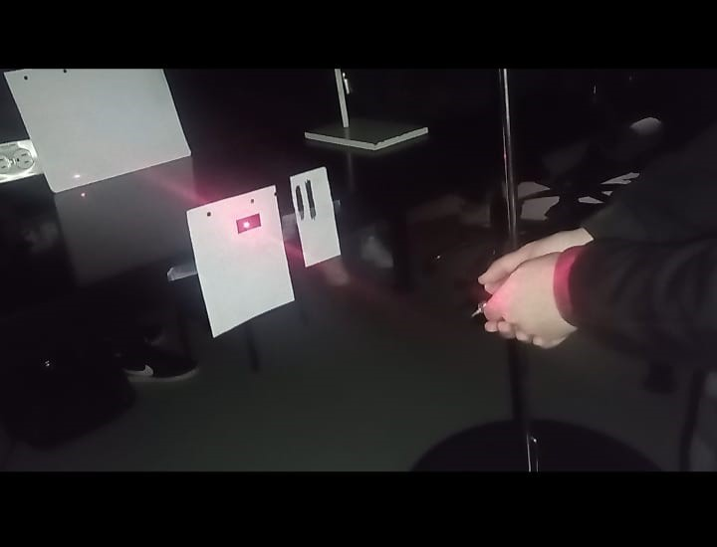

Estos fueron los resultados obtenidos:

Una rendija:

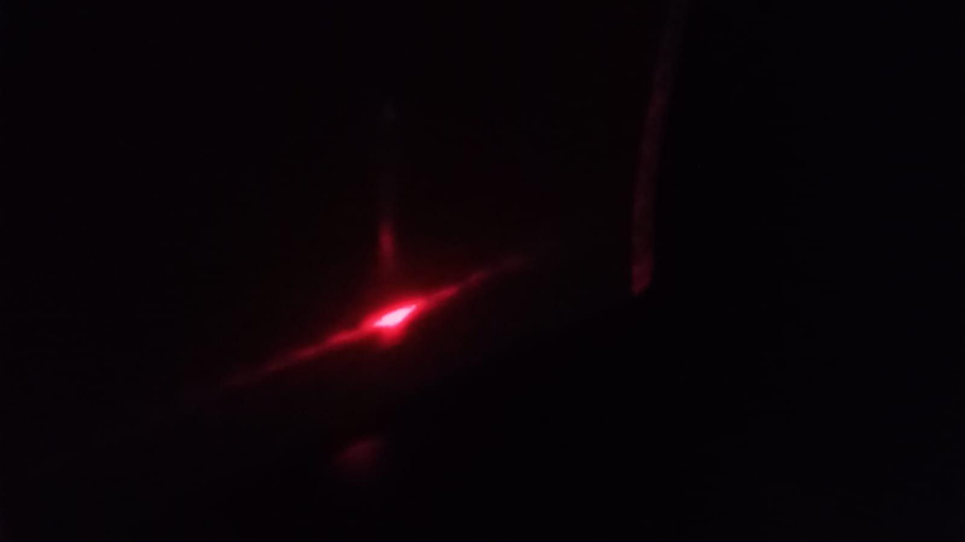

Dos rendijas:

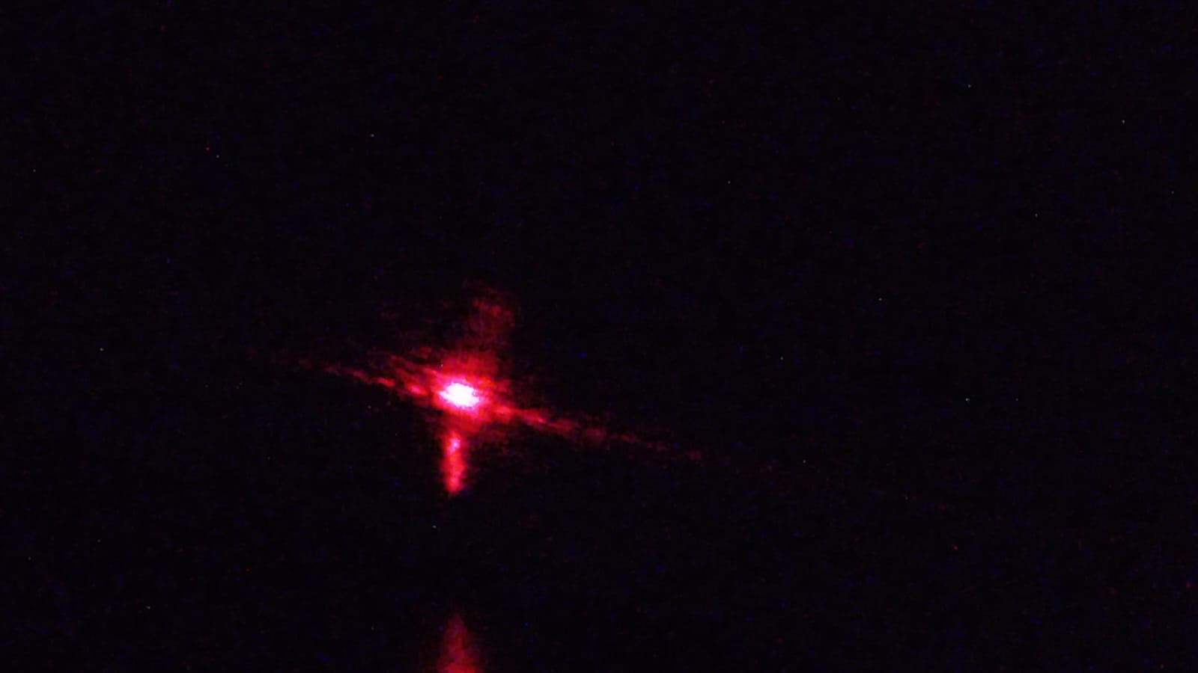

El patrón de interferencia es más contundente para 2 rendijas que para una sola, esto se debe a que al tener 2 rendijas, convergen muchos estados en los fotones al no observar exactamente por cuál rendija está pasando como se explicaba anteriormente. Resultando en el patrón mostrado.  
  
  
En conclusión, la simulación realizada en clase permitió comprender de manera práctica conceptos abstractos de la mecánica cuántica. Al observar los patrones formados por una o dos rendijas, se evidenció cómo los principios teóricos discutidos pueden visualizarse en un experimento sencillo, pero contundente.

Además de que se evidenció que las partículas no se comportan solo como ondas o partículas en situaciones específicas, sino que su comportamiento está determinado por la interacción con el observador. Esto refuerza principios fundamentales de la mecánica cuántica, como la superposición y el colapso de la función de onda.